Развивающий бизиборд для детей
Ребёнок – это маленький человечек, который только начинает изучать окружающий мир. Ему всё хочется потрогать, попробовать на вкус, погреметь, постучать, собрать, разобрать, да и ещё многое другое, что сам придумает. Родители, наблюдая за тем, как их малыш трогает опасные предметы, волнуясь, пытаются отвести взгляд ребёнка на другую более безопасную вещь. Тем самым, возникший интерес у ребёнка к розеткам, выключателям, телефонам, замкам и т.п. быстро пропадает. Как решить эту ситуацию? На помощь к нам приходит известная методика итальянского методиста и педагога Марии Монтессори, которая придумала для детей бизиборд.
Фото1
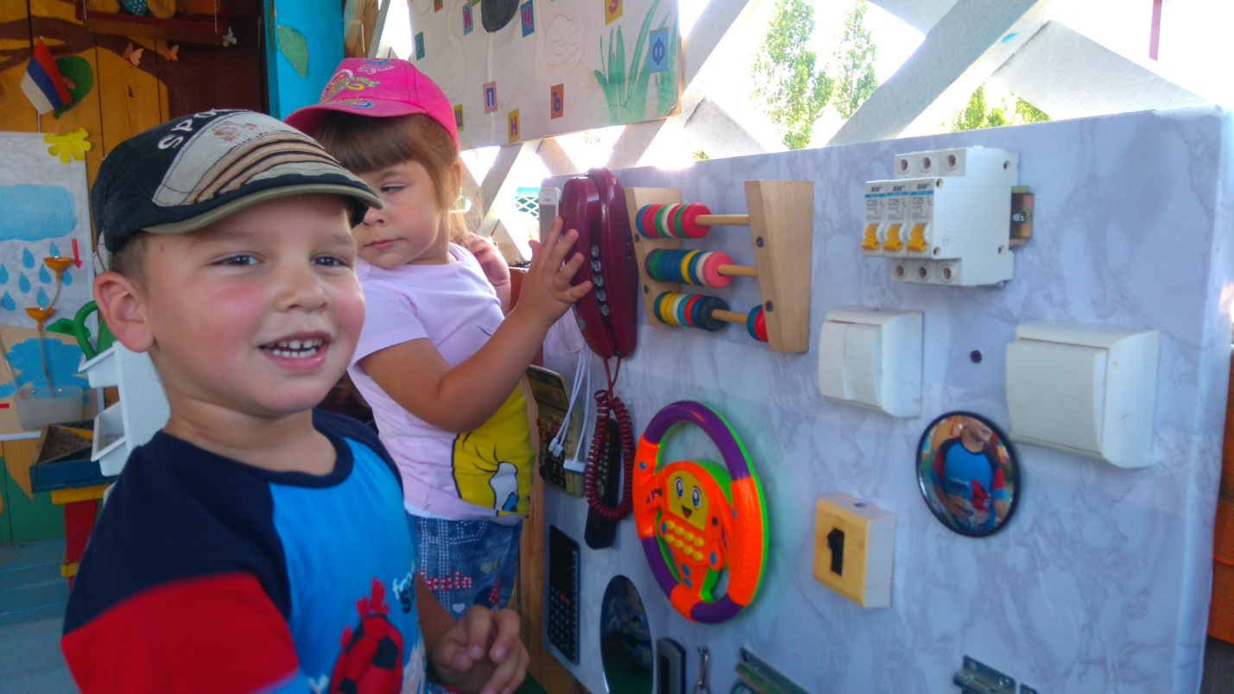
Бизиборд, бизборд (busybord доска для знаний) - это специальная развивающая доска для детей на которой располагаются различные замочки, кнопочки, бусинки, цепочки, прищепки. С помощью доски ребёнок учится открывать, закрывать, нажимать, крутить предметы. Прикасаясь к доске, ребёнок развивает мелкую моторику пальцев рук, а так же у него развиваются психические процессы - воображение, внимание, память, речь.
Фото2
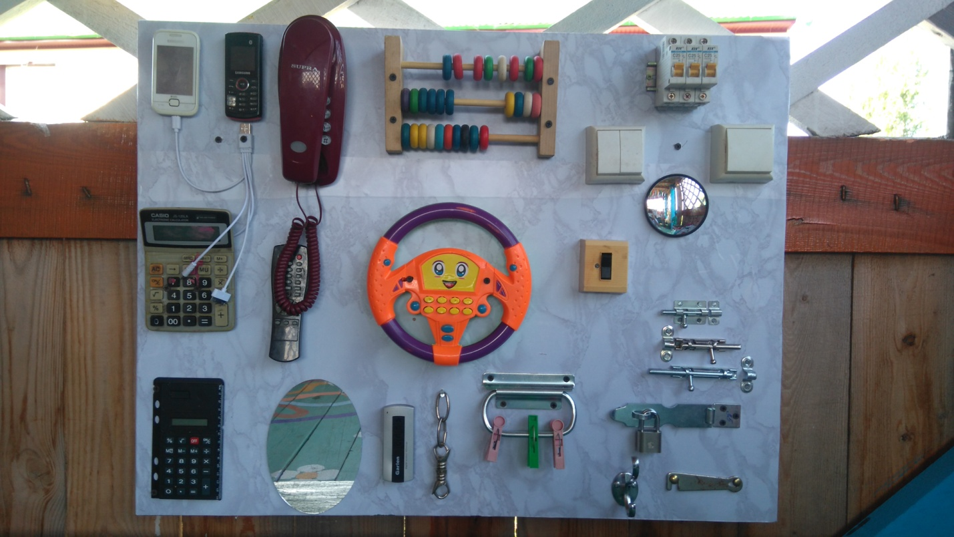
Такой бизиборд мы изобрели в детском саду и расположили его на веранде прогулочного участка. Наш бизиборд включает домашний телефон, сотовые телефоны с выбором зарядного устройства. Два калькулятора, пульт, счёты, музыкальный руль, выключатели, различные шпингалеты, защёлки, замки, ключи и другое.
Фото3
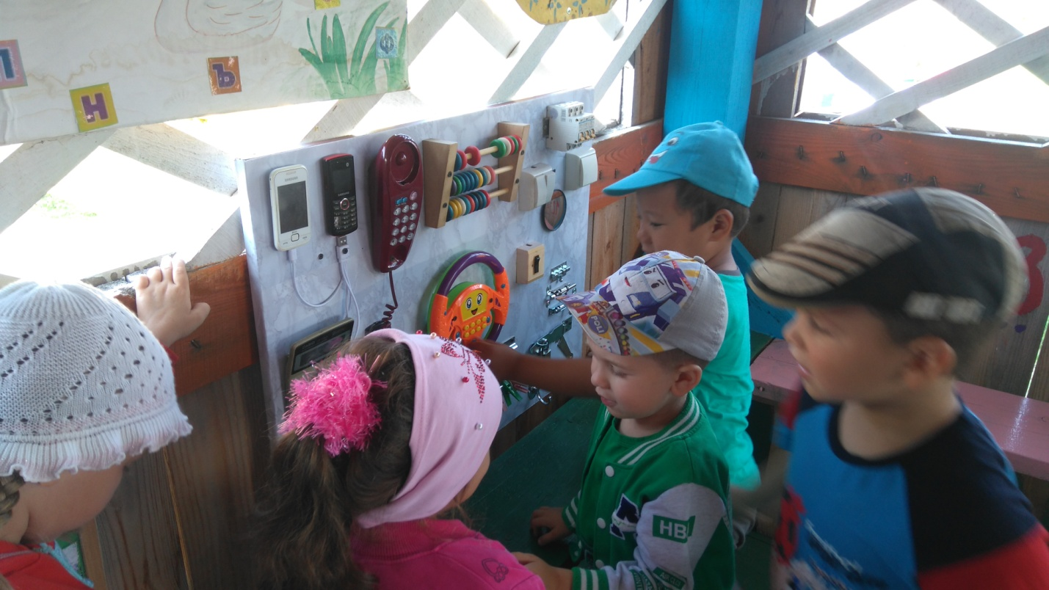
Дети с удовольствием и с большим интересом играют в новый многофункциональный, развивающий, познавательный, безопасный бизиборд, часто соревнуясь за очередность игроков.
Вот так опасные предметы быта и обихода в один час могут стать полезными, безопасными, развивающими в развитии детей, а так же являются лучшими пособиями для познания мира и действительности.

Автор репортажа: воспитатель МАУ ДО «Сорокинский центр развития
ребенка – детский сад №1» Эльзенбах Яна Вячеславовна

